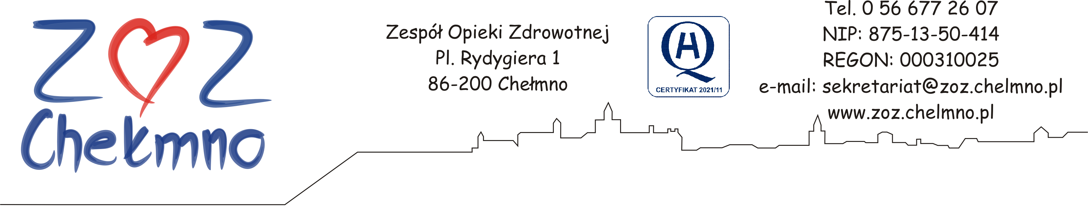

Chełmno, dnia 29.01.2024 r.

N/znak: ZOZ.II/ZP/25/2024

WYJAŚNIENIA TREŚCI ZAPYTANIA OFERTOWEGO

Zespół Opieki Zdrowotnej w Chełmnie poniżej wyjaśnia treść Zapytania ofertowego sporządzonego w postępowaniu pn. „Sukcesywna dostawa artykułów gospodarczych do ZOZ w Chełmnie”, nr post. 2/2024.

Pytanie nr 1
pakiet nr 3 - worki
Czy Zamawiający wyrazi zgodę na dostarczenie etykiet zgodnie z wzorem i wymiarami, lecz w kolorze czarnym, tj. logo szpitala, byłoby koloru czarnego tak jak pozostała treść etykiety? Surowiec na którym drukowane są etykiety, jest wysokiej jakości, nie podlega rozerwaniu oraz odklejaniu się od worka.
Jakiego wymiaru mają być opaski zaciskowe?

Odpowiedź: Zamawiający wyraża zgodę. Długość opaski min. 13 cm.

